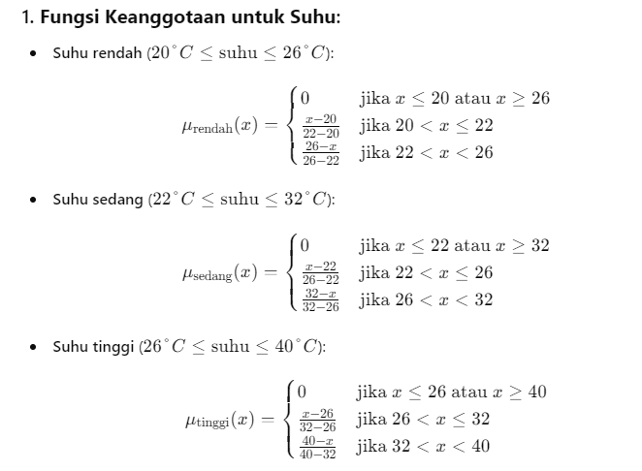 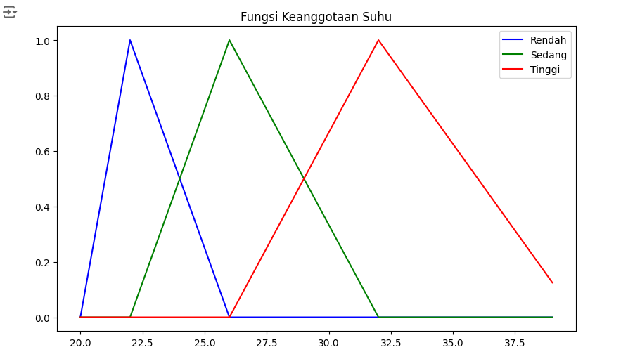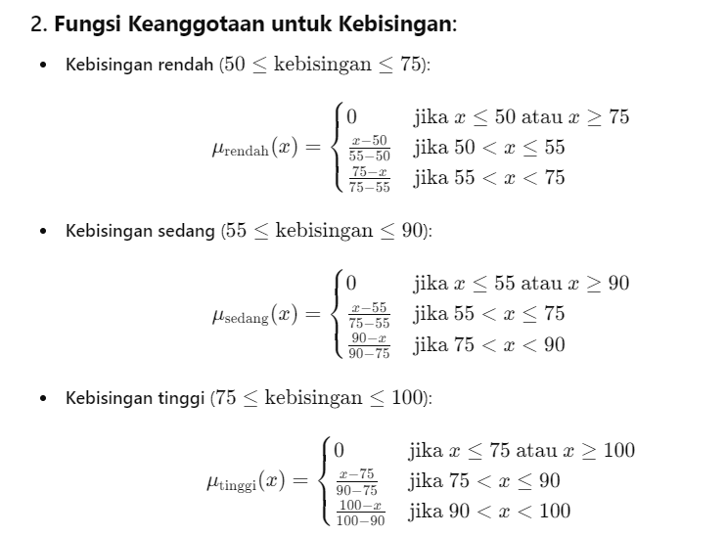 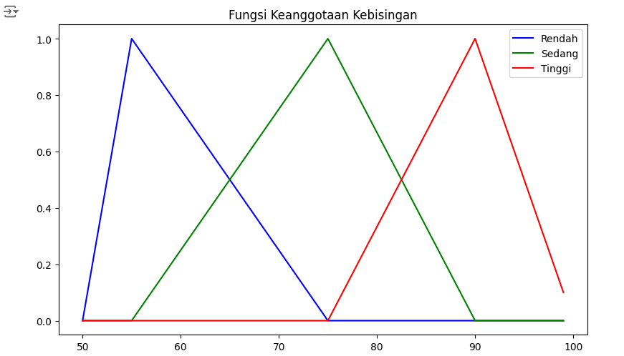

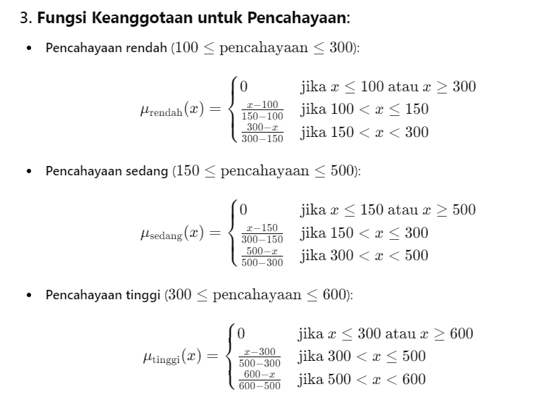 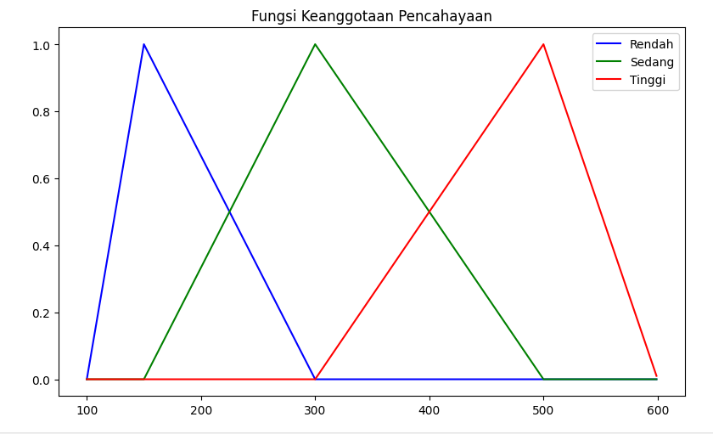

**b. 27 Aturan Fuzzy:**

Dengan tiga variabel (suhu, kebisingan, dan pencahayaan), masing-masing memiliki tiga kategori (rendah, sedang, tinggi), kita bisa membuat kombinasi aturan fuzzy yang terdiri dari 3×3×3=273 \times 3 \times 3 = 273×3×3=27 aturan. Setiap aturan menyatakan kondisi yang berbeda dari suhu, kebisingan, dan pencahayaan, serta hasil yang sesuai untuk rata-rata produksi.

Contoh aturan:

1. Jika Suhu rendah, Kebisingan rendah, dan Pencahayaan rendah, maka jumlah produk rendah.
2. Jika Suhu sedang, Kebisingan sedang, dan Pencahayaan sedang, maka jumlah produk sedang.
3. Jika Suhu tinggi, Kebisingan tinggi, dan Pencahayaan tinggi, maka jumlah produk rendah.

Dan seterusnya hingga 27 aturan.

**c. Derajat Keanggotaan Tiap Variabel dalam Setiap Himpunan:**

Untuk setiap kombinasi suhu, kebisingan, dan pencahayaan dalam data yang diberikan, kita bisa menghitung derajat keanggotaan menggunakan fungsi keanggotaan yang telah ditentukan pada bagian (a). Derajat keanggotaan dihitung untuk setiap variabel berdasarkan nilainya dalam aturan fuzzy.

Sebagai contoh:

* Untuk suhu 22°C dengan fungsi keanggotaan suhu rendah, sedang, dan tinggi, hitung derajat keanggotaannya pada setiap kategori.

**d. α-Predikat untuk Setiap Aturan:**

α-predikat merupakan nilai minimum dari derajat keanggotaan dari semua variabel dalam aturan fuzzy. Misalnya, jika suatu aturan menggabungkan suhu, kebisingan, dan pencahayaan, α-predikat dihitung dengan mencari nilai minimum dari derajat keanggotaan ketiga variabel tersebut.

**e. Rata-rata Jumlah Produk (Metode Defuzzy Weighted Average):**

Setelah mendapatkan α-predikat untuk setiap aturan, metode defuzzy "Weighted Average" dapat digunakan untuk menghitung keluaran akhir (rata-rata jumlah produk). Ini dilakukan dengan menggunakan rumus:

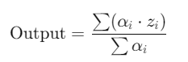

Di mana αi​ adalah α-predikat untuk aturan ke-i, dan ziz_izi​ adalah hasil yang terkait dengan aturan tersebut.

**Implementasi Kode Fuzzy dengan FIS Mamdani:**

Kode:

import numpy as np

import skfuzzy as fuzz

from skfuzzy import control as ctrl

# 1. Definisikan Variabel Fuzzy

suhu = ctrl.Antecedent(np.arange(20, 40, 1), 'suhu')

kebisingan = ctrl.Antecedent(np.arange(50, 100, 1), 'kebisingan')

pencahayaan = ctrl.Antecedent(np.arange(100, 600, 1), 'pencahayaan')

produksi = ctrl.Consequent(np.arange(120, 160, 1), 'produksi')

# 2. Definisikan Fungsi Keanggotaan dengan Segitiga

suhu['rendah'] = fuzz.trimf(suhu.universe, [20, 22, 26])

suhu['sedang'] = fuzz.trimf(suhu.universe, [22, 26, 32])

suhu['tinggi'] = fuzz.trimf(suhu.universe, [26, 32, 40])

kebisingan['rendah'] = fuzz.trimf(kebisingan.universe, [50, 55, 75])

kebisingan['sedang'] = fuzz.trimf(kebisingan.universe, [55, 75, 90])

kebisingan['tinggi'] = fuzz.trimf(kebisingan.universe, [75, 90, 100])

pencahayaan['rendah'] = fuzz.trimf(pencahayaan.universe, [100, 150, 300])

pencahayaan['sedang'] = fuzz.trimf(pencahayaan.universe, [150, 300, 500])

pencahayaan['tinggi'] = fuzz.trimf(pencahayaan.universe, [300, 500, 600])

produksi['rendah'] = fuzz.trimf(produksi.universe, [120, 130, 140])

produksi['sedang'] = fuzz.trimf(produksi.universe, [130, 140, 150])

produksi['tinggi'] = fuzz.trimf(produksi.universe, [140, 150, 160])

# 3. Definisikan Aturan Fuzzy

rule1 = ctrl.Rule(suhu['rendah'] & kebisingan['rendah'] & pencahayaan['rendah'], produksi['sedang'])

rule2 = ctrl.Rule(suhu['rendah'] & kebisingan['rendah'] & pencahayaan['sedang'], produksi['tinggi'])

rule3 = ctrl.Rule(suhu['rendah'] & kebisingan['rendah'] & pencahayaan['tinggi'], produksi['rendah'])

rule4 = ctrl.Rule(suhu['sedang'] & kebisingan['sedang'] & pencahayaan['sedang'], produksi['sedang'])

rule5 = ctrl.Rule(suhu['sedang'] & kebisingan['tinggi'] & pencahayaan['tinggi'], produksi['rendah'])

rule6 = ctrl.Rule(suhu['tinggi'] & kebisingan['tinggi'] & pencahayaan['tinggi'], produksi['rendah'])

rule7 = ctrl.Rule(suhu['tinggi'] & kebisingan['sedang'] & pencahayaan['sedang'], produksi['sedang'])

rule8 = ctrl.Rule(suhu['tinggi'] & kebisingan['rendah'] & pencahayaan['rendah'], produksi['tinggi'])

# Menambahkan aturan fuzzy lainnya...

rules = [rule1, rule2, rule3, rule4, rule5, rule6, rule7, rule8]

# 4. Buat Sistem Kontrol

produksi_ctrl = ctrl.ControlSystem(rules)

# 5. Simulasi Sistem Fuzzy

produksi_sim = ctrl.ControlSystemSimulation(produksi_ctrl)

# Masukkan data suhu, kebisingan, dan pencahayaan

input_suhu = 26 # Contoh: masukkan suhu 26°C

input_kebisingan = 75 # Contoh: masukkan kebisingan 75dB

input_pencahayaan = 300 # Contoh: masukkan pencahayaan 300 lux

# Berikan input pada simulasi

produksi_sim.input['suhu'] = input_suhu

produksi_sim.input['kebisingan'] = input_kebisingan

produksi_sim.input['pencahayaan'] = input_pencahayaan

# Jalankan simulasi

produksi_sim.compute()

# Cetak hasil output (produksi)

print(f"Rata-rata jumlah produk yang dihasilkan: {produksi_sim.output['produksi']}")

# Visualisasi hasil

suhu.view(sim=produksi_sim)

kebisingan.view(sim=produksi_sim)

pencahayaan.view(sim=produksi_sim)

produksi.view(sim=produksi_sim)